Obligatorio – Entrega 1

Pautas Individuales

Parte 1:

Modelado de entidades

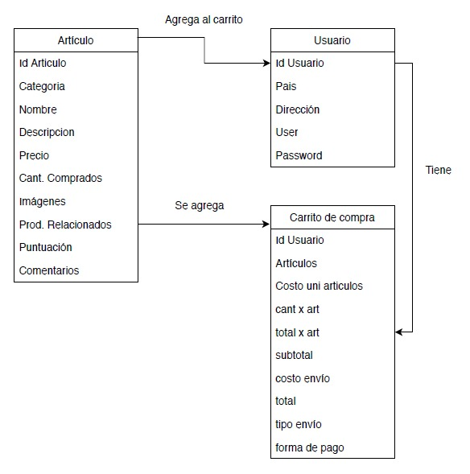

Parte 2:

Se modifica products.js: Se aplican métodos del ejercicio 4.6, pero utilizamos PRODUCT_URL como
URL para el JSON.
Mostramos nombre, precio y descripción.
Se modifica products.html: Se agrega título, se quita del código el aviso de la entrega y se da id a contenedor para aplicar innerhtml de products.js.

Parte 3:
Cambiamos login.html por index.html y a este último lo renombramos como mainpage.html.
Fue lo más práctico que encontramos para que Github lo tomara como página de inicio.
Se crea registro.html para que los usuarios queden registrados.
Se modifica login.js y creamos funciones de guardado de usuario (store) y verificado (check). Se usa localstorage y Json para optimizar y tratar a los objetos usuario como cadenas.

Pautas Individuales
Se crea condicional de verificado dentro de las funciones Store y Check que asegura que no hayan campos vacios al registrarse o iniciar sesión

